ВИТЯГ ІЗ ПРОТОКОЛУ №4

засідання кафедри декоративного мистецтва і реставрації
Факультету образотворчого мистецтва і дизайну
Київського університету імені Бориса Грінченка
від 2 лютого 2023 року

Присутні: завідувач кафедри проф. Руденченко А.А., проф. Буйгашева А.Б., доц. Зайцева В.І., доц. Хижинський В.В., ст. викл. Прохорова Н.І., ст. викл. Барбалат Н.І., зав. к. Резніков О.В. та лаб. к. Малюк І.В.

1. Про затвердження опису ОПП «Цифрове етномистецтво» спеціальності 023 «Образотворче мистецтво, декоративне мистецтво, реставрація» першого бакалаврського рівня освіти та навчального плану.
Слухали: РУДЕНЧЕНКО Аллу Андріївну, гаранта ОПП «Цифрове етномистецтво» завідувачку кафедри, доктора педагогічних наук, професора про актуальність, мету, компетентності, результати навчання, склад і структуру освітніх компонент ОПП «Цифрове етномистецтво» спеціальності 023 «Образотворче мистецтво, декоративне мистецтво, реставрація» першого бакалаврського рівня освіти, структуру навчального плану, зміст відгуків на ОПП.
Ухвалили:
1. Затвердити ОПП «Цифрове етномистецтво» спеціальності 023 «Образотворче мистецтво, декоративне мистецтво, реставрація» першого бакалаврського рівня освіти та навчальний план і рекомендувати до впровадження у навчальний процес.
2. Подати ОПП «Цифрове етномистецтво» спеціальності 023 «Образотворче мистецтво, декоративне мистецтво, реставрація» першого бакалаврського рівня освіти та навчальний план на затвердження Вченою радою Факультету образотворчого мистецтва та дизайну».

Результати голосування: «За» -8, «Проти» - 0, «Утримався» – 0. Завідувачка кафе

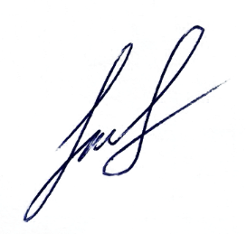
Головуючий Алла РУДЕНЧЕНКО

Секретар Ілля МАЛЮК

